Bordspel- reactievergelijkingen balanceren

Inhoud
In de speldoos zit een spelbord met 61 vakjes. Op sommige vakjes staat er een tekening, de mogelijke valkuilen.
De speldoos bevat ook 6 gekleurde pionnen. In het doosje zitten 39 genummerde kaartjes waarop een reactievergelijking staat. Daarbij zit een blad met de uitkomsten voor elk kaartje en de uitleg van de mogelijke valkuilen.
Foto
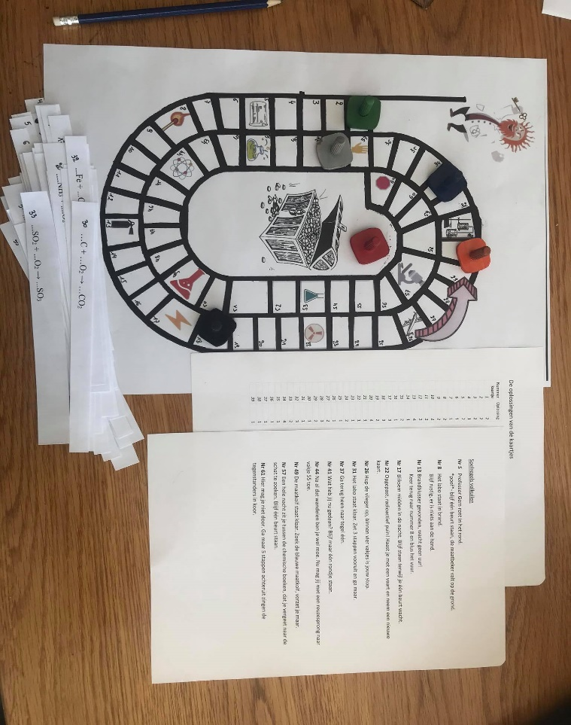
- Spelbord
- 6 pionnen
- Oplossingen van de kaartjes
- Spelregels van de valkuilen
- Genummerde kaartjes met reactievergelijkingen
- Eventueel pen en papier
Aantal spelers
Het is mogelijk om het spel te spelen vanaf 2 t.e.m. 6 spelers.
Voor het spelen
Iedereen neemt een pen en papier zodat men de reactievergelijkingen kan oplossen.

Spelregels
Professor Gem heeft voor zijn onderzoek heel veel geld nodig. Hij kan de schat bereiken door het hele bord af te gaan. Maar let op. Onderweg zijn er valkuilen.
Iedereen mag om de beurt een reactievergelijking trekken uit het potje. Elk kaartje is genummerd en in elke reactievergelijking staan er 3 rode puntjes. De oplossing moet gezocht worden door de reactievergelijking te balanceren. De andere spelers kunnen het cijfer controleren a.d.h.v. de verbetersleutel. Indien het klopt mag je het gevonden aantal stappen naar voor zetten. Ben je fout, dan moet je blijven staan. Indien je op een vakje terechtkomt waar een afbeelding op staat kijk je beter even op de actiekaart. Het is mogelijk dat je dan een straf of een beloning krijgt.
Winnaar
Het doel van het spel is om zo snel mogelijk Professor Gem naar de schat te brengen. Wie daar eerst geraakt is de winnaar.

Spelregels valkuilen
Nr 5 Professor Gem rent in het rond.
*poef*- blijf één beurt staan, de maatbeker valt op de grond.
Nr 8 Het labo staat in brand.
Blijf rustig, er is niets aan de hand.
Nr 13 Brandblusser gevonden, wacht geen uur!
Keer terug naar nummer 8 en blus het vuur.
Nr 17 Bliksem midden in de nacht. Blijf staan terwijl je één beurt wacht.
Nr 22 Opgepast, radioactief puin! Haast je met een vaart en neem een nieuwe kaart.
Nr 26 Hup de vlieger op, binnen vier vakjes is jouw stop.
Nr 31 Het labo staat klaar. Zet 3 stappen vooruit en ga maar.
Nr 37 Ga terug heen naar tegel één.
Nr 41 Wat heb jij nu gedaan? Blijf maar één rondje staan.
Nr 44 Na al dat wandelen ben je wel moe. Nu mag jij met een reuzesprong naar vakje 55 toe.
Nr 49 De maatkolf staat klaar. Zoek de blauwe maatkolf, verzet je maar.
Nr 57 Een hele nacht zit je tussen de chemische boeken, dat je vergeet naar de schat te zoeken. Blijf één beurt staan.
Nr 61 Hier mag je niet door. Ga maar 5 stappen achteruit zingen de tegenstanders in koor.

De oplossingen van de kaartjes

Nummer kaartje | Oplossing
1 | 2
2 | 2
3 | 2
4 | 1
5 | 2
6 | 1
7 | 1
8 | 2
9 | 2
10 | 2
11 | 2
12 | 2
13 | 4
14 | 1
15 | 2
16 | 1
17 | 3
18 | 3
19 | 2
20 | 4
21 | 1
22 | 1
23 | 1
24 | 2
25 | 1
26 | 1
27 | 2
28 | 3
29 | 2
30 | 1
31 | 1
32 | 3
33 | 2
34 | 4
35 | 1
36 | 1
37 | 1
38 | 1
39 | 1

ONNODIGE DOCUMENTEN VOOR DE DOCENT
Alle reactievergelijkingen die worden opgelost.
$${…H}_{2}+{…O}_{2} →{…H}_{2}O$$
$$…Na+{…Cl}_{2} →...NaCl$$
$${…H}_{2}+{…N}_{2} →{…NH}_{3}$$
$$…Al+{…O}_{2} →...{Al}_{2 }O_{3 }$$
$$…C_{6 }H_{6 }+{…HNO}_{3} →...C_{6 }H_{5 }NO_{2}+... H_{2}O$$
$${…P}_{4}+{…O}_{2} →...P_{2 }O_{5 }$$
$$…NO+{…O}_{2} →...NO_{2 }$$
$$…Fe{Cl}_{3}+...NaOH →...{Na}_{2 }SO_{4}+... H_{2}O$$
$${…H}_{2}S+{…O}_{2} →... H_{2}O+ ...SO_{2}$$
$$…AgNO_{3}+... HCl →...AgCl+HNO_{3}$$....Ca(OH)₂ + ....P₂O₅ → ...Ca₃(PO₄)₂ + ....H₂O
....Fe(OH)₃ + ...H₂SO₄ → ....Fe₂(SO₄)₃ + ....H₂O
....MnSO₄ + .... NaOH → ...Mn(OH)₂ + .....Na₂SO₄
....NH₃ + ....O₂ → ...NO + .... H₂O
...SO₂ + ...O₂ → ...SO₃
...Fe + ...O₂ → ...Fe₂O₃
…Cr + …Cl₂ → …CrCl₃
…C + …O₂ → …CO₂
…CH₄ +… O₂ → …CO₂ +… H₂O
…C₃H₈ + …O₂ → …H₂O +… CO₂
$${…H}_{2}+{…O}_{2} →{…H}_{2}O$$
$$…Na+{…Cl}_{2} →...NaCl$$
$${…H}_{2}+{…N}_{2} →{…NH}_{3}$$
$$…Al+{…O}_{2} →...{Al}_{2 }O_{3 }$$
$$…C_{6 }H_{6 }+{…HNO}_{3} →...C_{6 }H_{5 }NO_{2}+... H_{2}O$$
$${…P}_{4}+{…O}_{2} →...P_{2 }O_{5 }$$
$$…NO+{…O}_{2} →...NO_{2 }$$
$$…Fe{Cl}_{3}+...NaOH →...{Na}_{2 }SO_{4}+... H_{2}O$$
$${…H}_{2}S+{…O}_{2} →... H_{2}O+ ...SO_{2}$$
$$…AgNO_{3}+... HCl →...AgCl+...HNO_{3}$$....Ca(OH)₂ + ....P₂O₅ → ...Ca₃(PO₄)₂ + ....H₂O
....Fe(OH)₃ + ...H₂SO₄ → ...Fe₂(SO₄)₃ + ....H₂O
....MnSO₄ + .... NaOH → ...Mn(OH)₂ + .....Na₂SO₄
....NH₃ + ....O₂ → ...NO + .... H₂O
...SO₂ + ...O₂ → ...SO₃
...Fe + ...O₂ → ...Fe₂O₃
…Cr + …Cl₂ → …CrCl₃
…C + …O₂ → …CO₂
…CH₄ +… O₂ → …CO₂ +… H₂O
…C₃H₈ + …O₂ → …H₂O +… CO₂

